Branża HR szybka jak Formuła 1?
Czy rzeczywiście zarządzanie zasobami ludzkimi jest jednym z najszybciej rozwijających się sektorów na rynku? Jak to wygląda w polskich realiach? Na te i pozostałe pytania odpowiedzieli prelegenci drugiego spotkania Outsourcing Business Networking.

Wieczorem, 20 marca, warszawski Pure Sky Club tętnił życiem - to wszystko za sprawą Fundacji Pro Progressio oraz agencji doradztwa personalnego i pracy tymczasowej Randstad, które zgromadziły przedstawicieli kilkudziesięciu firm. Wśród nich znaleźli się między innymi: CBRE, Kinnarps, Ready4S czy TMF Poland.
Zebranych gości powitał Prezes Fundacji Pro Progressio Wiktor Doktór - organizator oraz Dorota Zabłocka, RPO & MSP Manager w Randstad – Partner merytoryczny wydarzenia. Dorota Zabłocka przybliżyła zaproszonym osobom informacje dotyczące nie tylko samej firmy, ale najnowszych trendów w branży HR, jak i współczesnych modeli rekrutowania pracowników. Spotkanie obfitowało w wiele żywych dyskusji. Goście wymieniali się doświadczeniami związanymi z rozwojem kariery oraz kompetencji w swoich firmach.

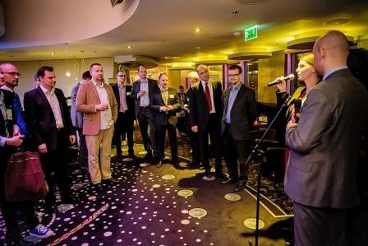
Po krótkiej prelekcji, przy lampce wina można było oddać się bardziej nieformalnym rozmowom oraz wziąć udział w przygotowanym przez firmę Randstad konkursie motoryzacyjnym.
W związku z tym, że Randstad jest Oficjalnym Parterem zespołu Williamsa Formuły 1, na potrzeby czwartkowego networkingu udostępnił uczestnikom symulator bolidu. –„Trochę przewrotnie podeszliśmy do tematyki HR, zadając sobie na wstępie pytanie: Czy branża HR rozwija taką prędkość jak samochody na torze? Odpowiedź jest prosta: zależy to od ludzi, z którymi mamy możliwość współpracować. Dlatego też tego wieczoru dla zebranych gości przygotowana została atrakcja w postaci wyścigu symulatorem Formuły 1. Drobna rywalizacja zawsze jest mile widziana i wprowadza dodatkowy dreszczyk emocji. Wyniki wszystkich uczestników były skrupulatnie odnotowywane. Dla pierwszych trzech osób o najlepszych notach czekały gadżety Formuły 1, a zdobywca pierwszego miejsca dodatkowo będzie mógł spróbować jazdy prawdziwym bolidem Formuły 1”- powiedział Wiktor Doktór, Prezes Fundacji Pro Progressio.

